OKULUMUZUN TARİHÇESİ
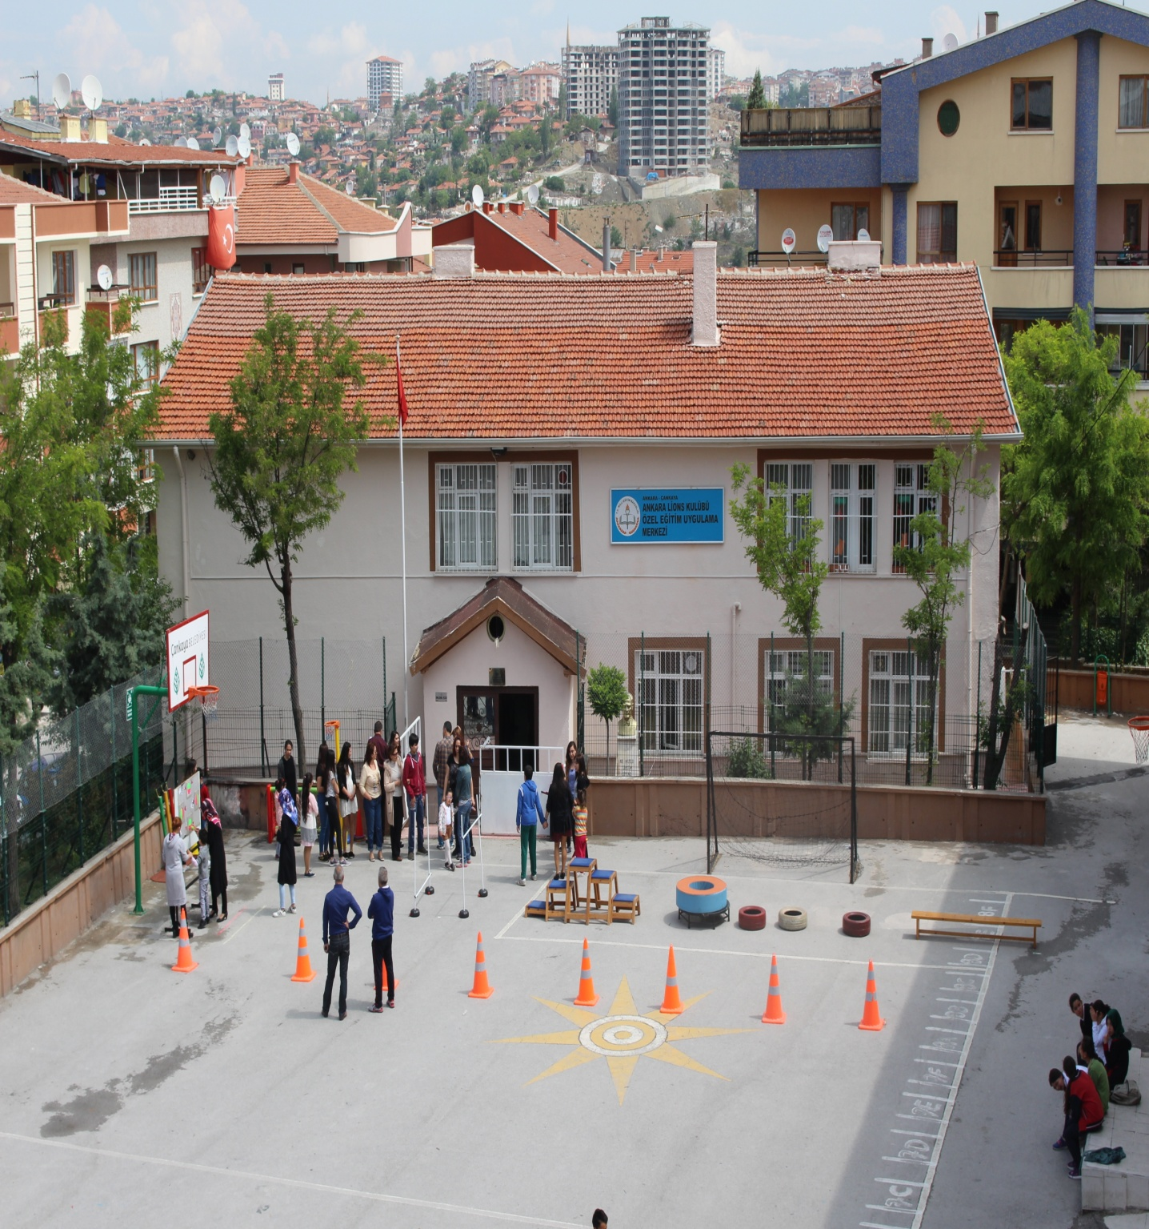
Okul binamız 1970 yılında Timur İlkokulu olarak ikili öğretim şeklinde hizmete açılmıştır. 2000-2001 eğitim-öğretim yıllında boş kalan bina, 02 Temmuz 2001 tarihinden itibaren Timur Özel Eğitim Merkezi adıyla eğitime başlamıştır. 27 Mart 2002 tarihinde Ankara Valiliği ile Lions Derneği arasında yapılan protokol gereği binanın onarımı Ankara Lions Kulübü tarafından tamamlanmış ve binamız 2002-2003 Eğitim Öğretim yılında Ankara Lions Kulübü Özel Eğitim Merkezi olarak hizmete açılmıştır. 26 Haziran 2012 tarihinden itibaren “ANKARA LİONS KULÜBÜ ÖZEL EĞİTİM UYGULAMA MERKEZİ” adını almış; 30 Mart 2012 tarihinde çıkan 6287 sayılı İlköğretim ve Eğitim Kanunu ile Bazı Kanunlarda Değişiklik Yapılmasına Dair Kanun ile Kurumumuz I. ve II. Kademe olarak ayrılmıştır. Kurumumuz 07/07/2018 tarihli Yönetmelik değişikliği ile “ANKARA LİONS KULÜBÜ ÖZEL EĞİTİM UYGULAMA OKULU” adını almış olup 7 grup eğitimi dersliği, 1 spor dersliği, 1 beslenme dersliği ile eğitim öğretim etkinliklerine devam etmektedir.

